Задание 1. (использовать только командную строку)

1. Установите git

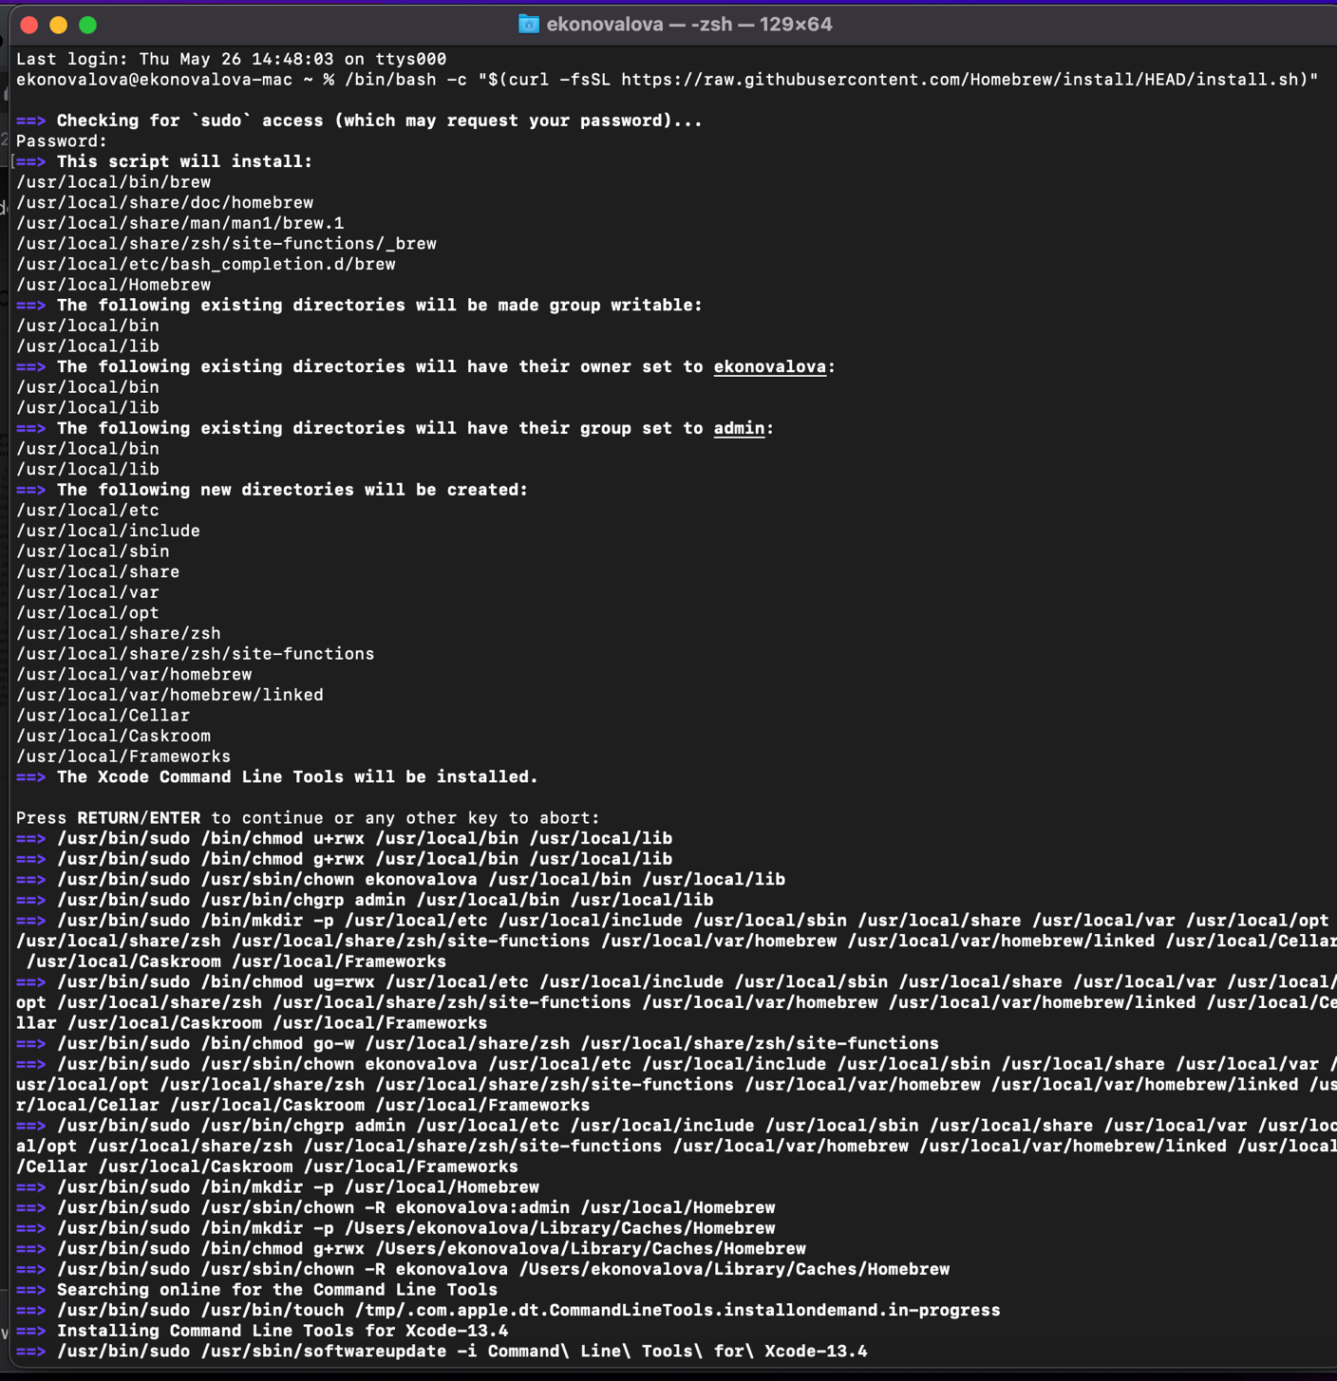

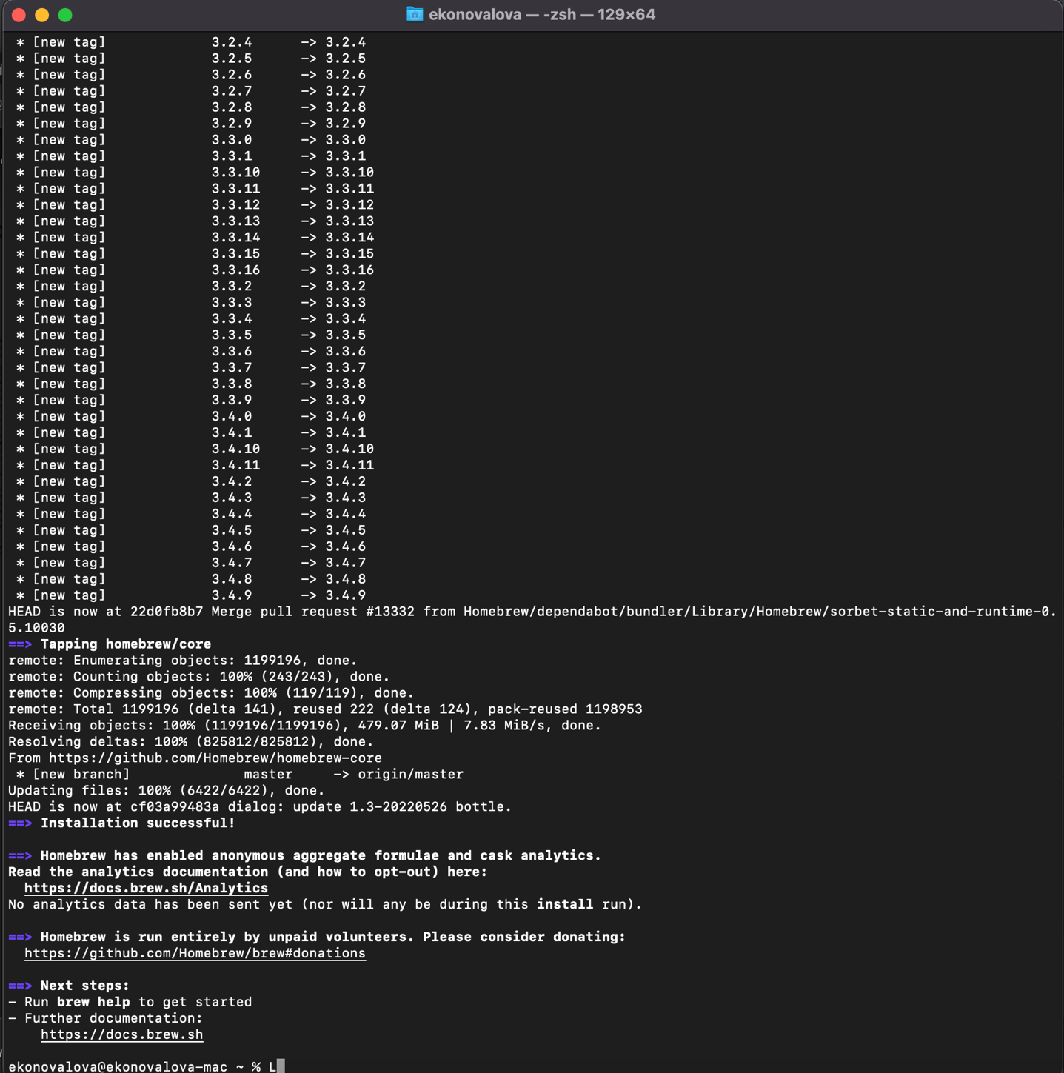

1. Укажите свой user.name и user.email в git



3. Создайте новый репозиторий на github.com и клонируйте его локально на свой

компьютер. (имя репозитория должно советовать шаблону

FirstNameLastName_LevelUp)

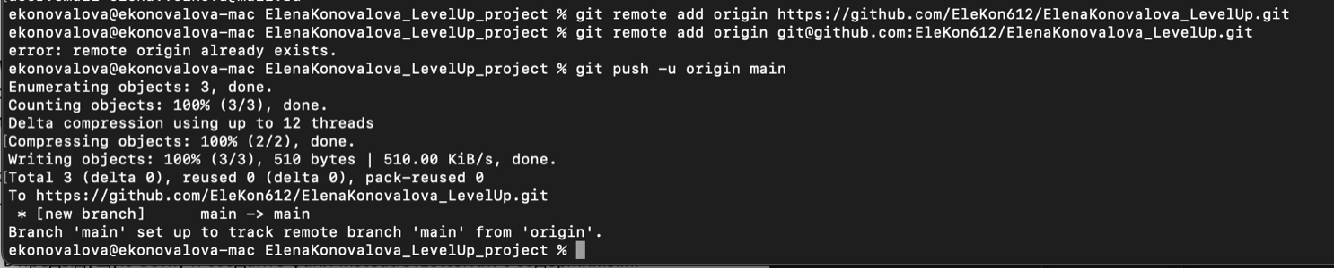

4. Создайте файл названием song.txt и поместите туда половину текста любимой

песни.

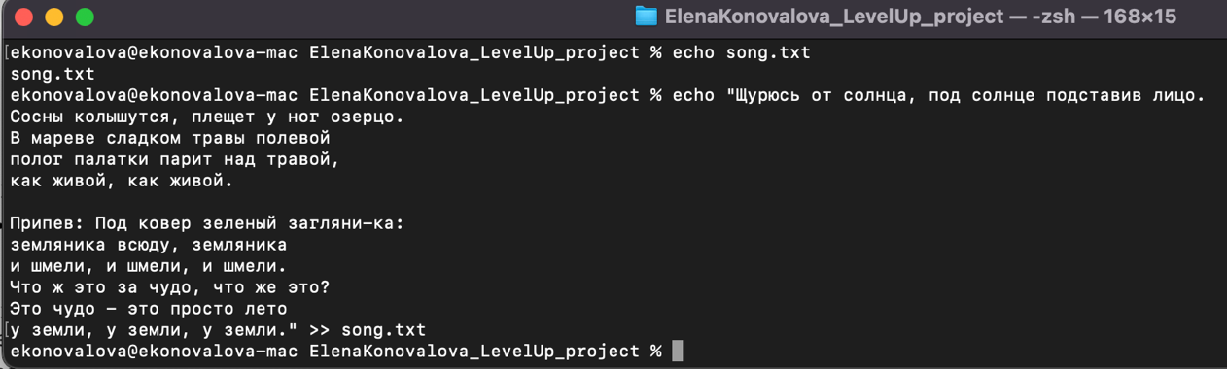

5. Сделайте коммит с названием “add first half of my favorite song” и отправьте его на

сервер.

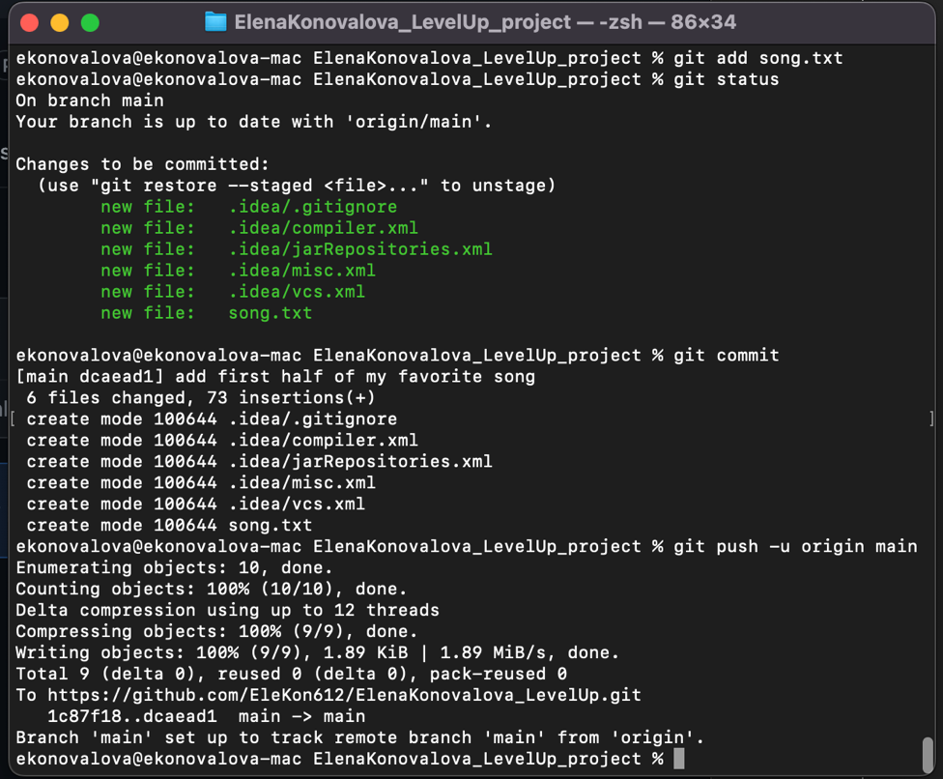

6. Убедитесь что на github есть файл song.txt с текстом песни.

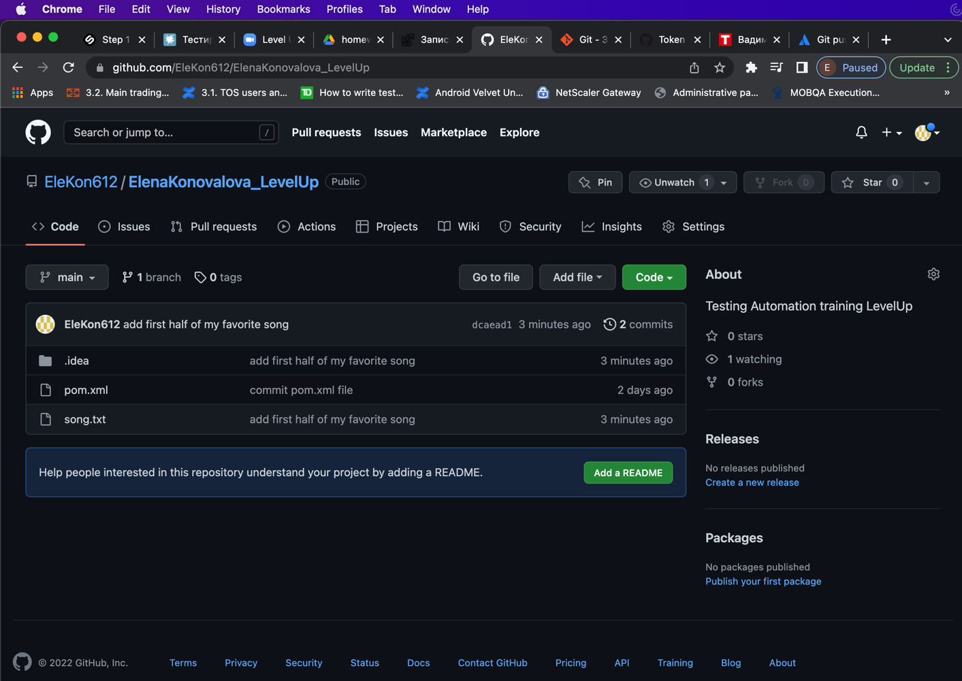

7. Используя веб-интерфейс Github добавьте вторую половину текста песни и

сделайте коммит с названием “finish my song”.

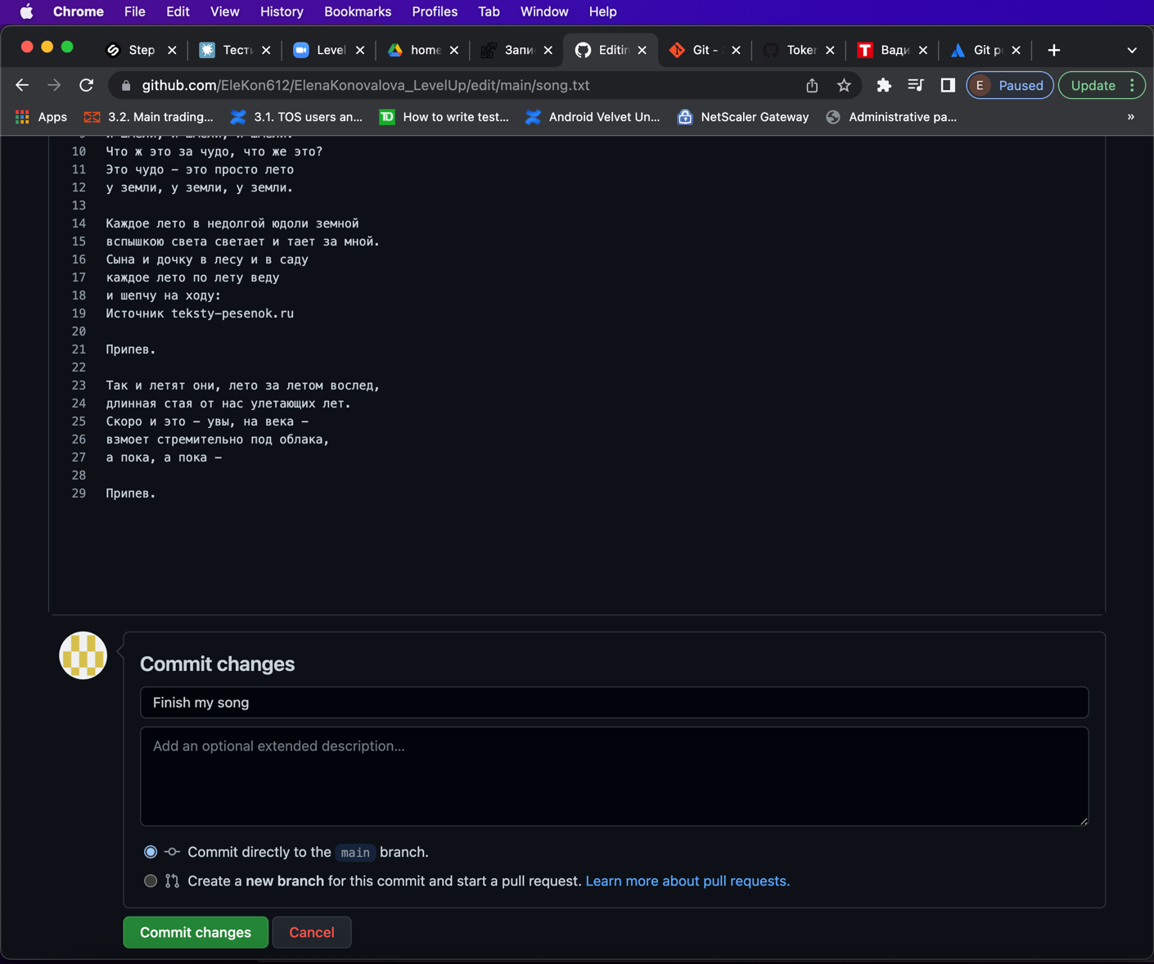

8. В локальном репозитории сделайте pull и убедитесь что коммит, который вы

создали на github, подтянулся и у вас полный текст песни

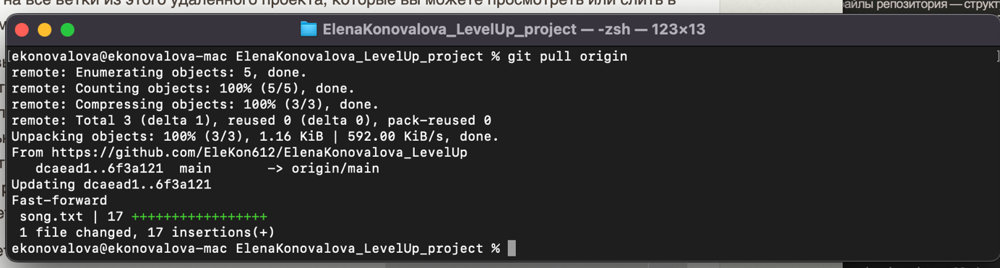

less song.txt

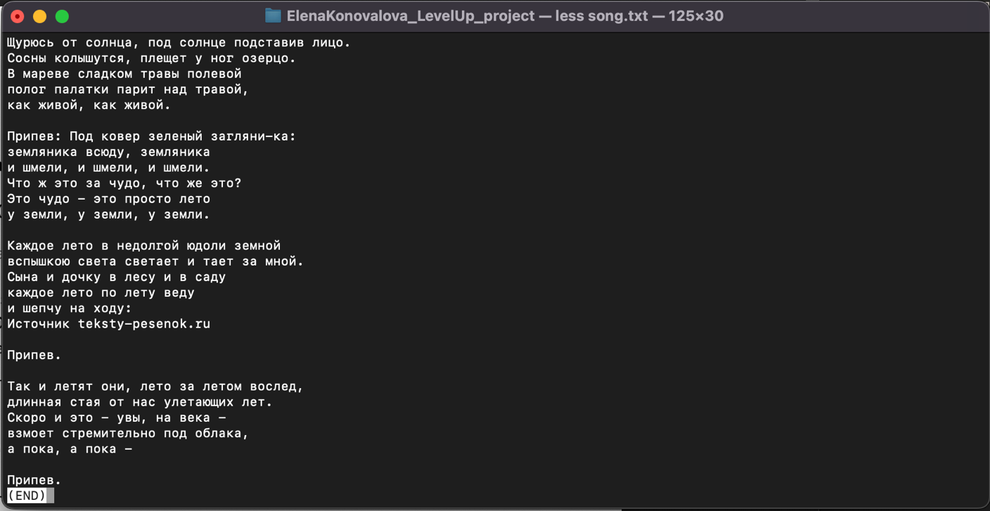

Задание 2. (можно использовать любой Git UI инструмент)

1. Создайте новую ветку и добавьте в неё два коммита

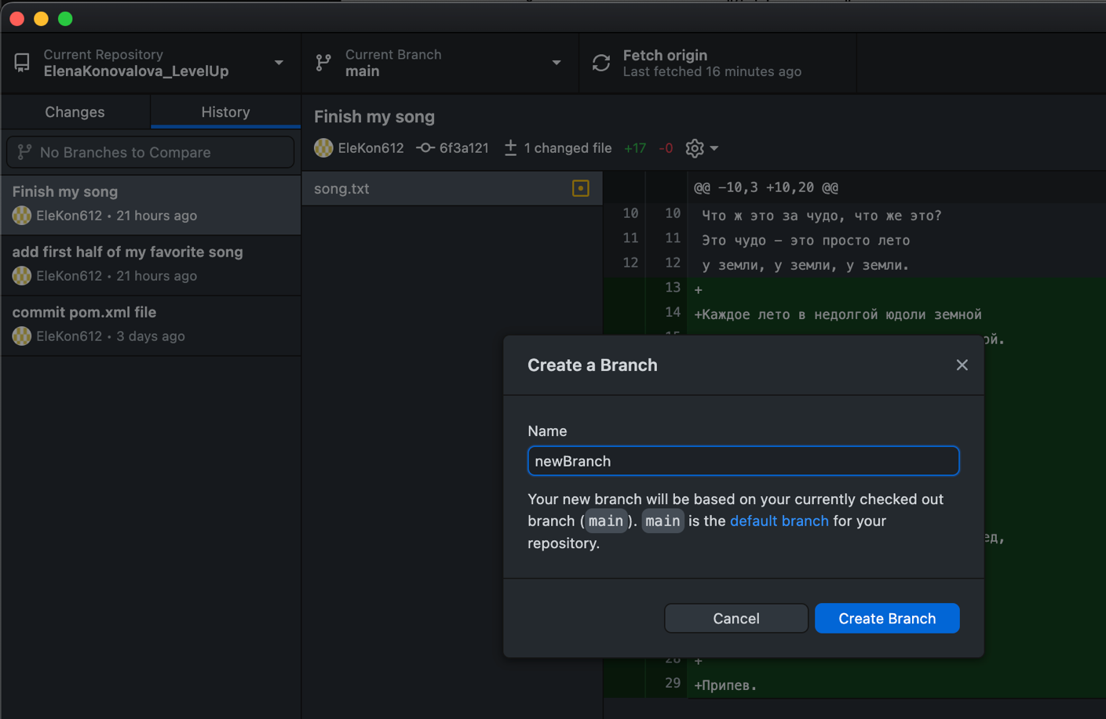

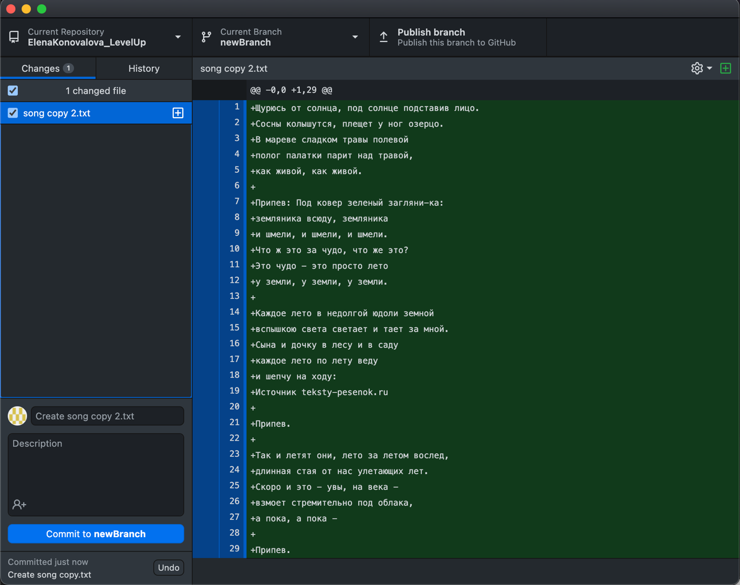

1. Смёржите эту ветку в master

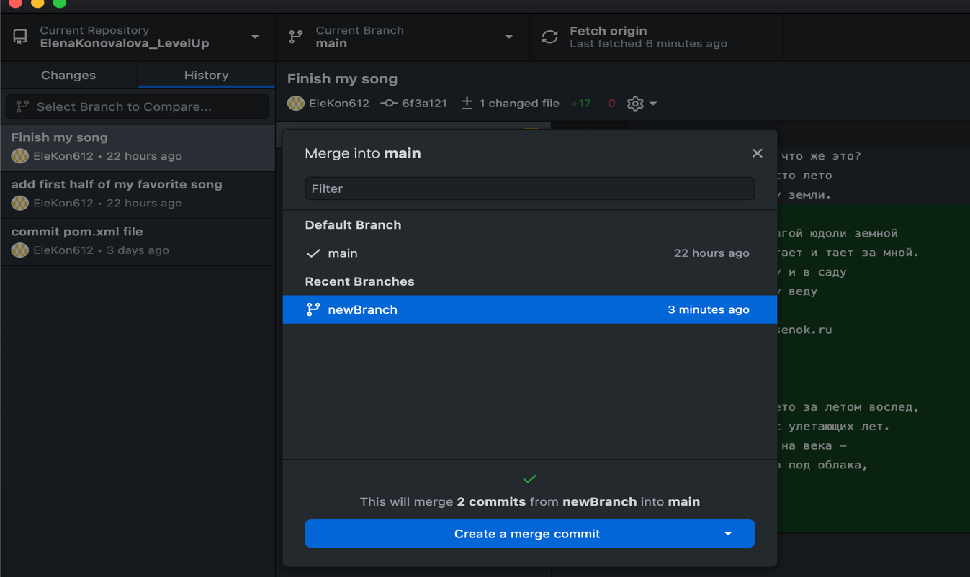

3. Вернитесь в предыдущую ветку и создайте файл insteadOfLetter.txt с содержимым:

Дым табачный воздух выел.

Комната —

глава в крученыховском аде.

Вспомни —

за этим окном

впервые

руки твои, исступленный, гладил.

Выполните коммит.

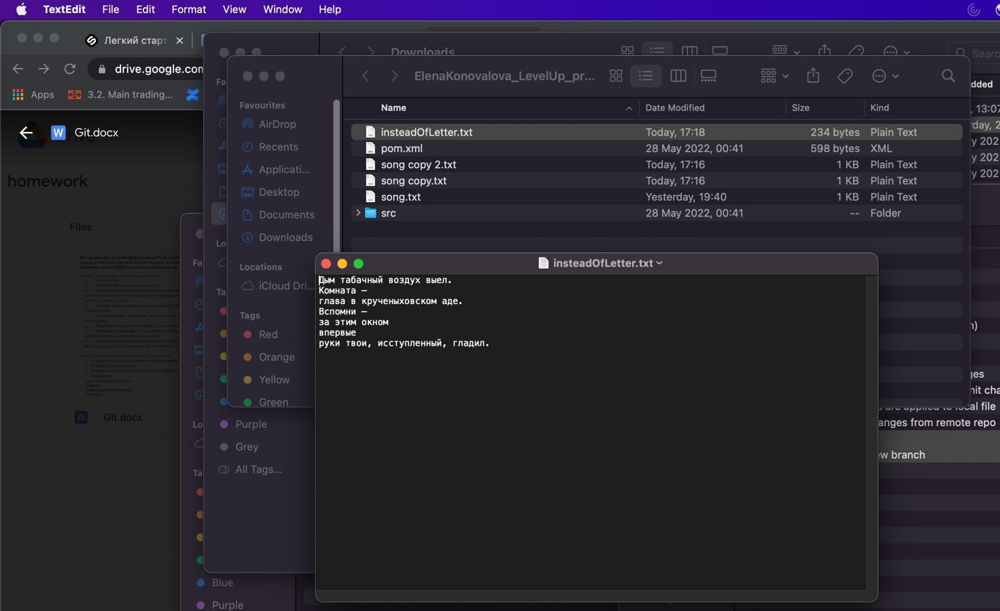

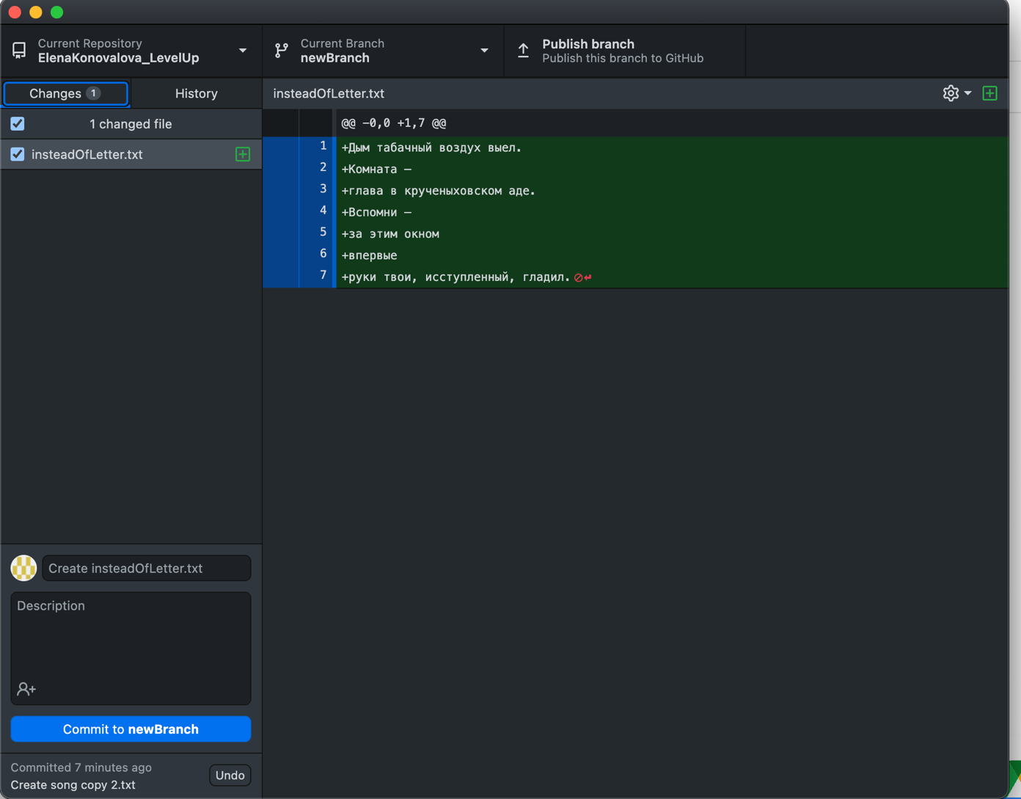

4. Перейдите в master. Создайте там файл insteadOfLetter.txt и добавьте следующий

текст

Сегодня сидишь вот,

сердце в железе.

День еще —

выгонишь,

можешь быть, изругав.

В мутной передней долго не влезет

сломанная дрожью рука в рукав.

Выполните коммит.

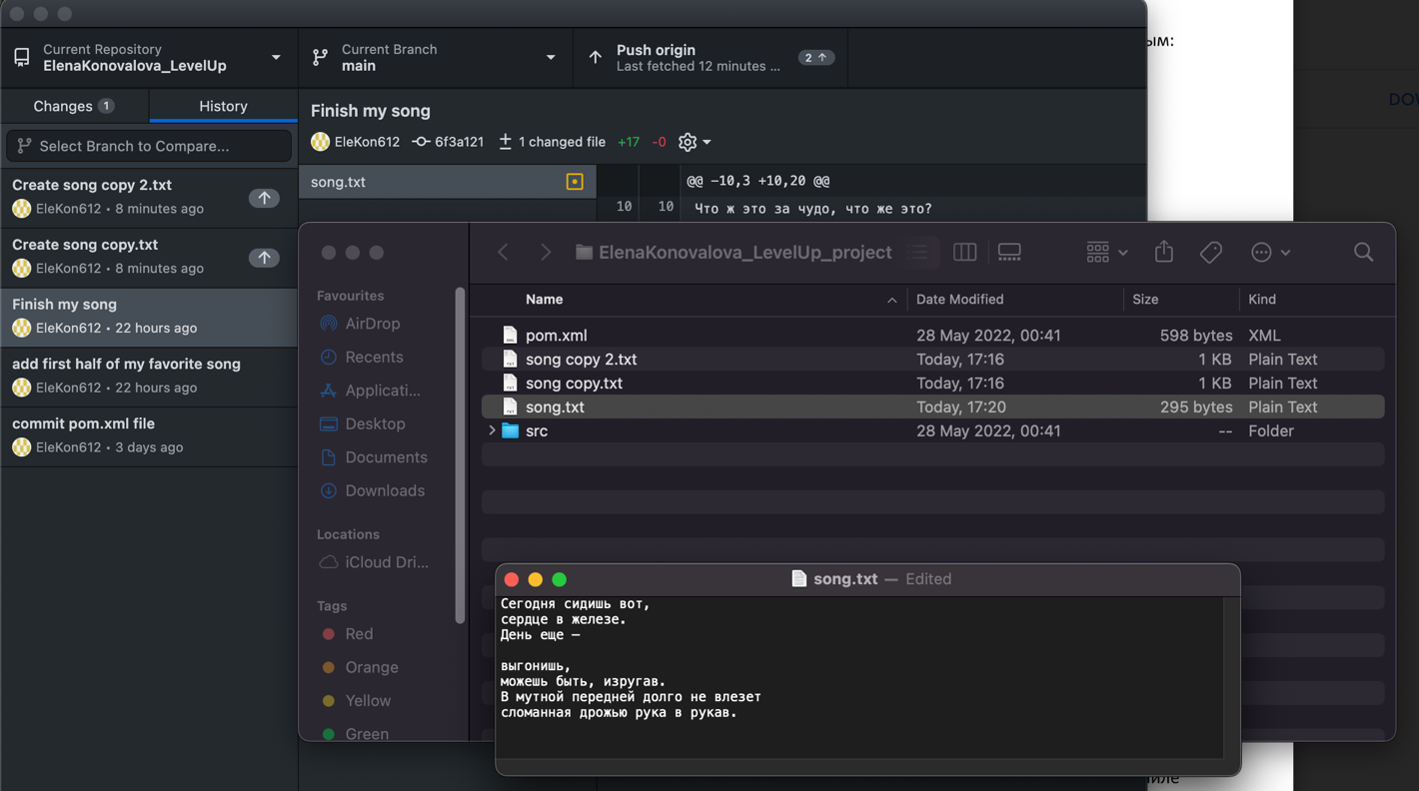

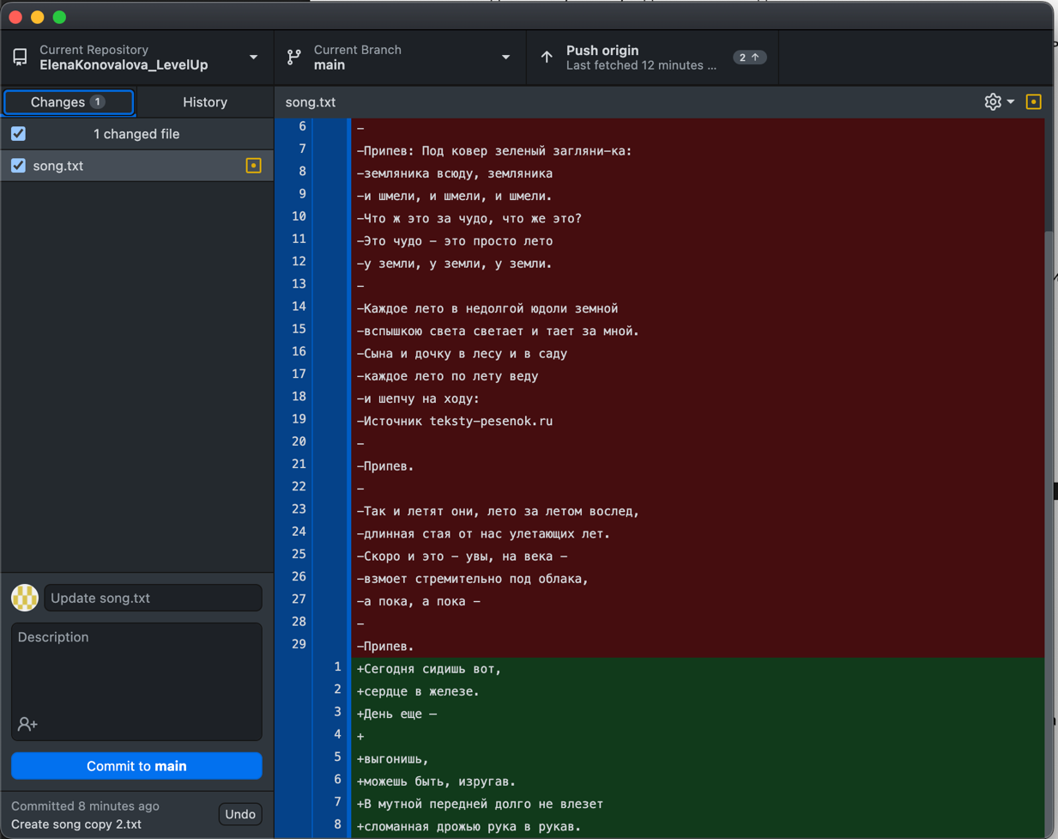

(здесь ошибочно изменения я внесла в файл song.txt, потом данный коммит я отменила, все вернула назад и заново создала файл insteadOfLetter.txt в ветке main, только скриншоты уже не делала)

5. Смёржите созданную ветку в master решив конфликт: сохраните все строки в файле

insteadOfLetter.txt в порядке их добавления в пунктах 3 и 4.

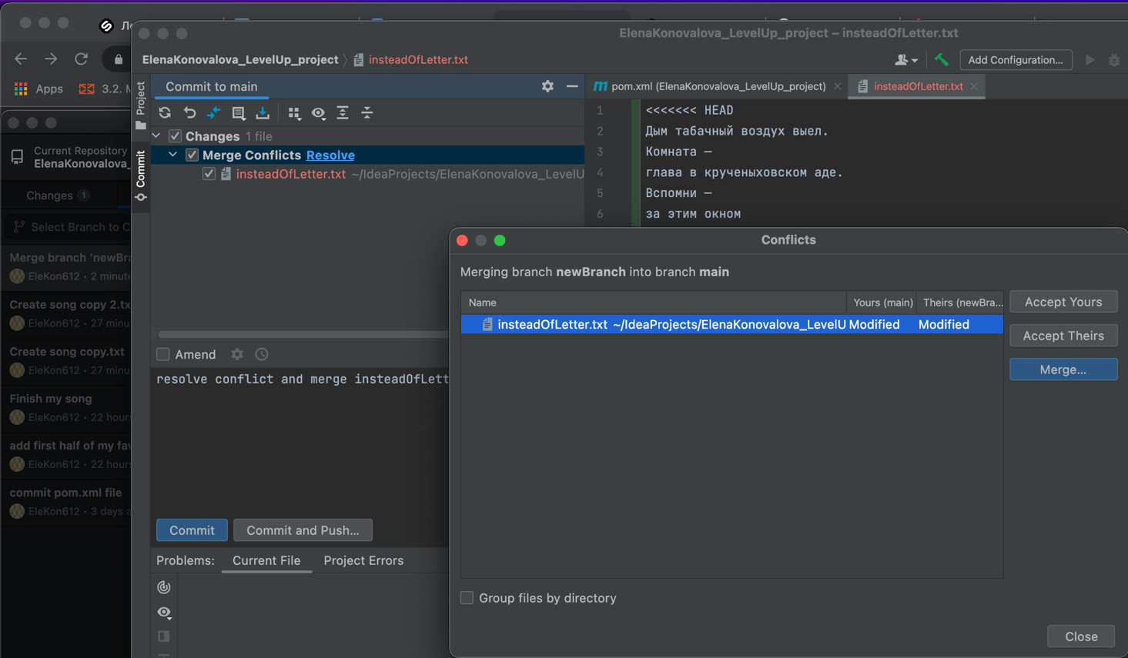

было выбрано “Accept Yours”

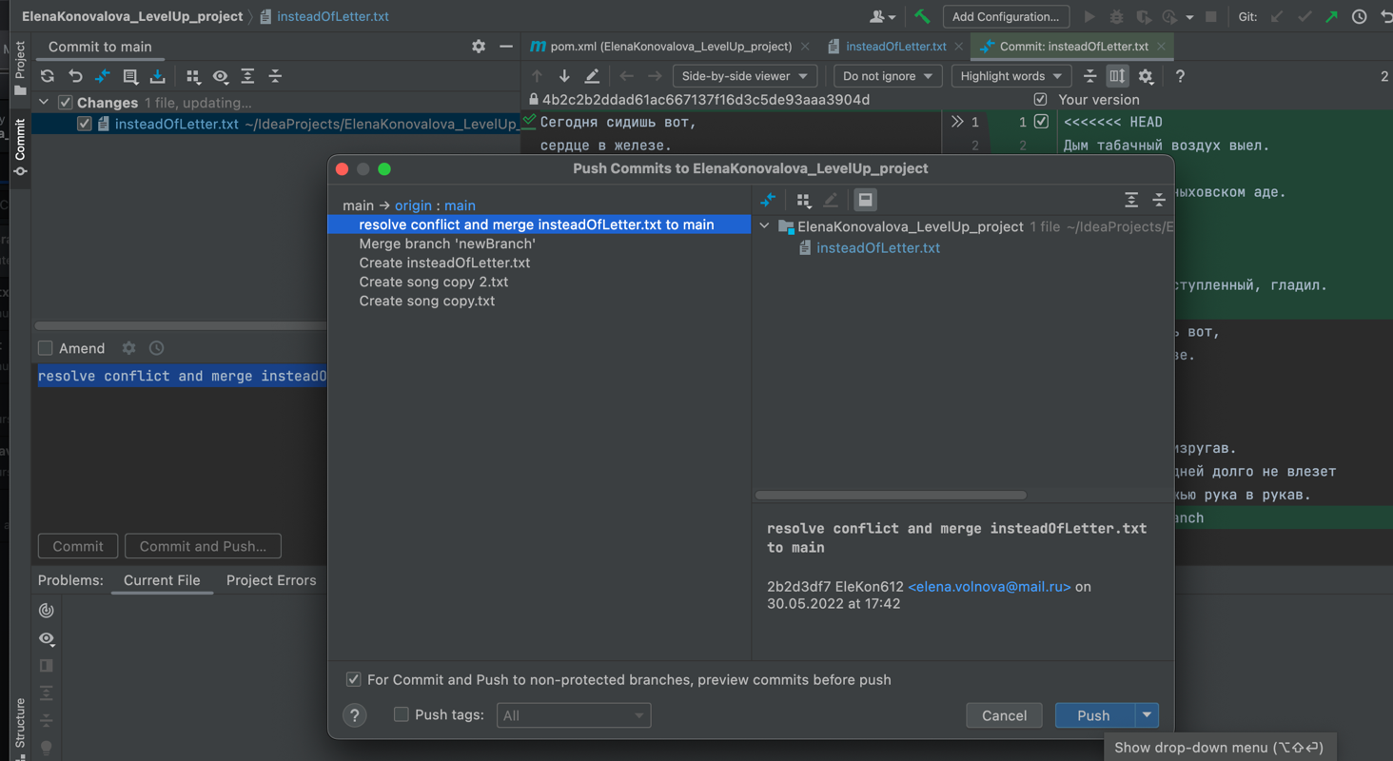

Итоговый результат:

